2023年雅安市初中毕业暨高中阶段教育学校
招生考试历史试题
第I卷（选择题 共20分）
一、在下列各题的四个选项中，只有一项是最符合题目要求的。每小题1分，共20分。
1. 《荀子》虽师法仲尼（孔子），但它也主张法治；《韩非子》熔法、术、势于一炉，同时也吸收了老子思想。这反映了战国时期学派之间思想（ ）
A. 互相排斥 B. 相互融合 C. 趋于一致 D. 独立发展
2. 下面为湖北云梦睡虎地11号秦墓出土竹简中《编年记》的记载（部分）。这些记载可用于研究（ ）
十七年，攻韩。
十八年，攻赵……
十九年，□□□□南郡备敬［警］。
廿年，……韩王居□山。
廿一年，韩王死。昌平君居其处，有死□属。
廿二年，攻魏粱［梁］。
廿三年，兴，攻荆，□□守阳□死。四月，昌文君死。

A. 春秋诸侯的争霸战争 B. 秦统一六国的进程
C. 战国七雄的形成过程 D. 秦走向灭亡的原因
3. 他重视医疗体育，创编了一套保健运动体操“五禽戏”，帮助人们强身健体，起到祛病长生的作用。他是（ ）
A. 司马迁 B. 蔡伦 C. 张仲景 D. 华佗
4. 唐中宗时期，吐蕃赞普迎娶金城公主，金城公主带去了大批丝绸锦缎、龟兹乐，以及各类工匠、艺人，在西藏建立礼佛等制度。该事件（ ）
A. 显示了唐朝刚健豪迈的尚武风气 B. 加速了青藏高原各部落的统一
C. 促进了唐朝文学艺术的高度繁荣 D. 推动了吐蕃经济和社会的发展
5. 宋代统治者深知文教社会功能，在政治上突出文治的同时，进一步强化和完善科举制，学校教育和科举制的联系也日益紧密。这种做法（ ）
A. 避免了统治危机出现 B. 提高了整个社会的文化素养
C. 增加了政府的财政收入 D. 阻碍了科学技术的发展进步
6. 下图所示制度的突出特点是（ ）
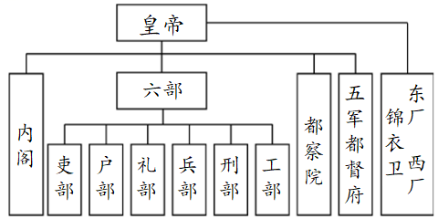
A. 宰相权力遭到削弱 B. 皇权受到制约
C. 权力的分散与制衡 D. 分割地方权力
7. 清军进人台湾后，部分大臣主张“迁其人，弃其地”，康熙帝明确表示：“台湾弃取，所关重大，弃而不守，尤为不可！”为加强管理，1684年康熙帝正式批准设置（ ）
A. 台湾府 B. 哨所 C. 噶厦 D. 台湾省
8. 林则徐在虎门销烟，关天培在虎门悲壮殉国，定海三总兵血战六昼夜为国捐躯，陈化成在吴淞力竭牺牲，三元里人民英勇抗击英军。这反映了（ ）
A. 中国的独立主权遭到破坏 B. 农民阶级反帝救国的强烈愿望
C. 清朝封建专制制度的腐败 D. 中华民族反抗侵略的坚强意志
9. 下图是1917-1920年部分历史事件。从中可看出（ ）
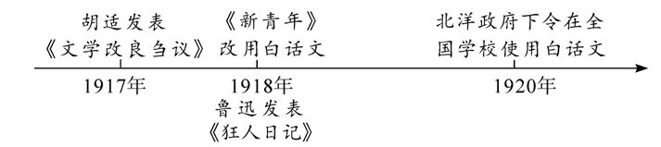
A. 新文化运动传播了民主共和思想 B. 新文化运动推动了白话文的普及
C. 马克思主义在中国得到广泛传播 D. 中国工人阶级开始登上历史舞台
10. 下表为某同学收集整理的历史资料。从中可看出，该同学主要探究的是中国共产党的（ ）
1920年8月 | 共产党早期组织在上海《新青年》编辑部成立，陈独秀任书记
1920年10月 | 李大钊等在北京成立共产党早期组织
1920年11月 | 共产党早期组织拟定了《中国共产党宣言》
1920年秋至1921年春 | 董必武、毛泽东、王尽美等在武汉、长沙、广州等地成立了共产党早期组织

A. 成立条件 B. 奋斗目标 C. 思想基础 D. 中心工作
11. 红色歌曲是革命实践的艺术再现。下图《会师歌》歌颂的是（ ）
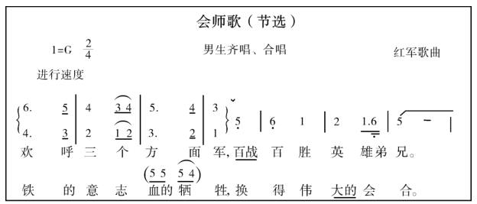
A. 遵义会议召开 B. 红军到达吴起镇
C. 长征胜利结束 D. 抗战取得胜利
12. 下面为东京国际军事法庭对甲级战犯的判决书内容（部分）。该判决书内容所指的历史事件是（ ）
……接着发生的是日本陆军对无力的市民，长期间继续着最恐怖的暴行。日本军人进行了大批屠杀、杀害个人、强奸、劫掠及放火……这种暗无天日的犯罪是从1937年12月13日……开始的，迄至1938年2月初还没有停止。
A. 卢沟桥事变 B. 淞沪会战 C. 南京大屠杀 D. 皖南事变
13. 下图是我国与各国建立外交关系情况简图（累计）。这反映了（ ）
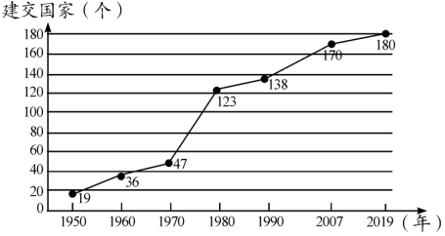
A. 中国的国际地位不断提高 B. 中苏关系走向正常化
C. 经济全球化趋势逐步加强 D. 多极化格局已经形成
14. 希腊神话中，神就是人的最完美体现，主神宙斯、智慧女神雅典娜等都与人的形象与性格相同，只不过天神更有智慧、更为健美而已。这表明希腊神话的特点是（ ）
A 蕴含丰富哲理 B. 神权至上 C. 神人同形同性 D. 华丽宏伟
15. 马克垚主编的《世界文明史》中写道：“英国的王权还从来没有被套上这么多的‘紧箍咒’。这个以往一直自以为只受制于上帝的权威，如今已完全受制于议会了，其神圣的光环已荡然无存。”这表明英国（ ）
A. 国王退出政治舞台 B. 确立了君主立宪制
C. 实行民主共和制度 D. 赢得了民族独立
16. “14克左右的煤可以运载两吨煤行驶一英里。煤就这样自己运输着自己，驰过铁轨，漂过海洋……并雪中送炭般地给工业提供了动力。”材料所述现象得益于（ ）
A. 工厂制度的确立 B. 内燃机的出现
C. 瓦特改良蒸汽机 D. 计算机的问世
17. 1925年联共（布）十四大召开后斯大林认为苏联处在资本主义包围之中，必须把苏联建设成一个不仅能生产一般消费品，而且能生产各种机器和设备的国家。为此，苏联（ ）
A. 开展了消灭富农运动 B. 进行国家工业化建设
C. 全面推行新经济政策 D. 加快农业集体化进程
18. 下表是历史上的部分改革。这些改革都（ ）
公元前356年 | 秦孝公任用商鞅主持变法
1069年 | 宋神宗任用王安石主持变法
1868年 | 日本明治政府开始实行一系列改革
1933年 | 美国总统罗斯福宣布实行新政

A. 改变了社会性质 B. 实现了富国强兵
C. 加强了中央集权 D. 取得了一定成效
19. 美国通过马歇尔计划，迫使欧洲国家都要以对待本国居民的同等条件，向美国投资者开放。这样，美国把“遏制”共产主义的计谋与制造商、出口商的热情融为一体，成了真正的受益者。材料表明马歇尔计划使（ ）
A. 美国获得更多经济利益 B. 欧洲国家失去了主权
C. 美苏走向全面冷战对峙 D. 美国构建起单极世界
20. 二战后，联邦德国实行经济强国战略和社会市场经济。到1970年，联邦德国的国民生产总值在资本主义世界国民生产总值中所占比重由1955年的3．9%上升到7．5%，迅速成为经济大国，在西方被誉为“经济奇迹”。这表明联邦德国（ ）
A. 解决了资本主义基本矛盾 B. 建立了完善的社会保障制度
C. 成为了资本主义头号强国 D. 制定了恰当的经济发展政策
第Ⅱ卷（非选择题 共30分）
21. 阅读下列材料，回答问题。
材料一 秦始皇统一六国后，修建了以首都咸阳为中心的驰道，又命令蒙恬修筑由咸阳向北延伸的“直道”，并在今云南、贵州地区修“五尺道”，在今湖南、江西、广东、广西之间修筑“新道”。这样，一个四通八达的交通网，把全国各地联系在一起了。为解决运输困难，秦始皇派人开凿了灵渠。
——摘编自朱绍侯 张海鹏 齐涛主编《中国古代史》等
（1）根据材料一，概括秦朝交通发展的表现。
材料二
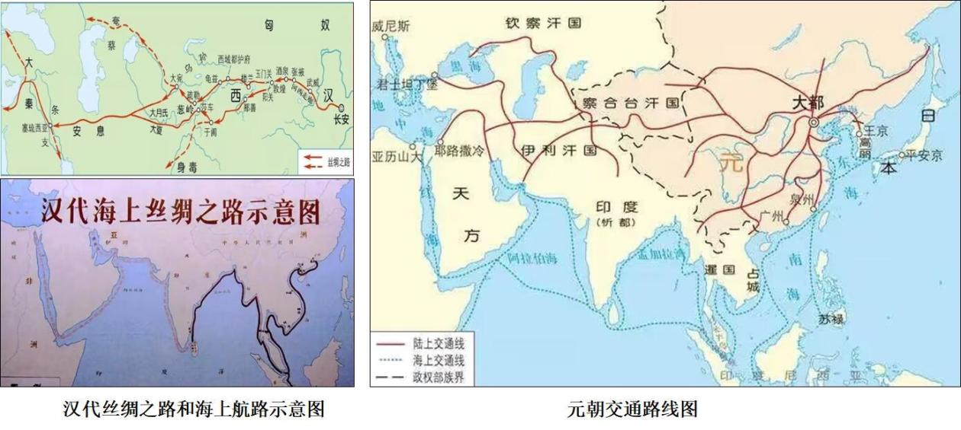
（2）根据材料二，指出元朝与汉代相比交通方面的变化。结合所学知识，分析出现这些变化的原因。
（3）综合上述材料并结合所学知识，概述中国古代交通发展的作用。
22. 阅读下列材料，回答问题。
材料一
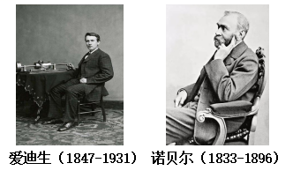
（1）请举出图中人物的重大科技发明各一项，并说明其影响。
材料二 为加强对“两弹”研究实验工作的领导，1962年，中央决定成立中央专门委员会，集中全国有关力量，保证这项任务的胜利完成。核武器、导弹的研制是高度的机密，许多参加研制和试验的人员长期隐姓埋名。基地很多在西部的沙漠或戈壁滩地区，生活条件极为艰苦，盛夏时地面温度高达六十多度。在这种极端困难的条件下，核武器和导弹试验成功。
——摘编自金冲及《二十世纪中国史纲》
（2）根据材料二，概括我国“两弹”研制成功的主要因素。写出为此作出重大贡献的两位科学家。
（3）从以上材料中，你获得了哪些感悟？
23. 阅读下列材料．回答问题。
材料一 地理大发现和新航路开辟所带来的西方海外殖民扩张，“为现代化发展奠定了重要的物质基础”，以英国为代表的资本主义国家在这一过程中实现了资本的原始积累。但与此同时，世界其他地区人民却因此遭受了残忍的殖民掠夺。“在欧洲以外直接靠掠夺、奴役和杀人越货而夺得的财宝，源源流入宗主国，在这里转化为资本”。
——摘编自潘萌 刘际昕《论中国式现代化的世界意义》
（1）根据材料一，指出西方海外殖民扩张的背景并分析海外殖民扩张产生的影响。
材料二 自强运动标志着工业化的开始，并在中国播下了现代化的种子。大多数企业都开办在条约口岸和沿海及长江沿岸的城市，有助于上海、南京等大都市的发展；周国农业地区的务农人口被吸引到这些都市中作为产业工人或劳工，并逐渐形成一个新的工人阶级：这些新型的工业和企业造就了新型的职业人士，促使了中国新的管理和实业阶层之诞生。
——摘编自徐中约《中国近代史》（1600-2000中国的奋斗）
（2）材料二中“自强运动”是指哪一历史事件？根据材料二概括其影响。
材料三
1953-1957年 | 第一个五年计划实施
1978年 | 中共十一届三中全会召开
2001年 | 中国加入世界贸易组织
2014年 | “一带一路”建设作为一种全新的合作模式和共同繁荣发展的方案正式提出
2017年 | 习近平提出“构建人类命运共同体，实现共赢共享”的中国方案
2020年 | 中国国内生产总值达101．6万亿元，稳居世界第二位：人均国民总收入突破1万美元，按世界银行标准，达到中高收入国家水平
2020年 | 脱贫攻坚战取得决定性胜利，我国全面建成小康社会
——摘编自《中国共产党简史》
（3）从材料三中选择至少两个相互关联的事件或内容，提炼一个有关中国现代化发展的观点，并结合所学知识加以说明。（要求：观点明确，史论结合，条理清楚，言之有理。）
